—— DATA SCIENCE CASE STUDY
Santander Customer
Satisfaction · 5개 모델 비교
고객 불만족(TARGET) 예측 이진분류 파이프라인 분석
— LightGBM 기준값에 맞춘 XGBoost·RandomForest·Logistic Regression·GradientBoost 동일조건 비교
이진 분류 클래스 불균형 대응 5개 모델 비교
HyperOpt 튜닝 임계값(Threshold) 조정

76,020  학습 데이터 행(row) 수 | 370  정제 전 컬럼 수 (ID 제외) | 5  비교 모델 수 | 3.96%  TARGET=1(불만족) 비율

Kaggle · Santander Customer Satisfaction | 데이터 분석 & 모델링 리포트

SANTANDER CUSTOMER SATISFACTION · 분석 리포트 | 01 · 문제 정의
01 프로젝트 개요
문제 정의와 데이터셋의 구조를 파악한다
은행 고객의 익명화된 재무·거래 지표가 주어졌을 때, 해당 고객이 향후 불만족(TARGET=1) 고객이 될지를 예측하는 이진 분류(Binary Classification) 문제이다. 목표 변수(TARGET)가 0/1의 이산값이며, 특히 양성 클래스(TARGET=1) 비율이 극히 낮은 불균형(imbalanced) 데이터라는 점이 이번 분석 전체의 설계 방향을 결정한다.

1.1 데이터 구성
원본 데이터는 76,020행이며, 익명화된 재무·행동 지표 컬럼(var3, var15, saldo_var30 등)과 식별용 ID, 목표 변수 TARGET으로 구성된다. ID 컬럼은 예측에 기여하지 않는 일련번호이므로 분석 대상에서 제외하고, 나머지 370개 컬럼(피처 369개 + TARGET)을 기준으로 전처리를 진행한다.
항목 | 값
전체 데이터 행 수 | 76,020행
ID 제외 컬럼 수 | 370개 (피처 369개 + TARGET 1개)
피처 특성 | 모두 익명화된 수치형 변수 (var3, var15, saldo_var30 등)
1.2 TARGET 불균형
TARGET=1(불만족 고객)의 비율은 전체의 약 3.96%로 극단적으로 낮다. 실제 학습에 사용된 데이터(X_train)에서 계산한 양성 비율은 3.9036%로, 노트북에 명시된 모집단 비율(약 3.96%)과 거의 일치한다. 이 비율은 이후 §02에서 분류 임계값을 정하는 근거로 직접 사용된다.
76,020  전체 데이터 행 수 | 370  정제 전 컬럼 수 (ID 제외) | 3.96%  TARGET=1 비율 (노트북 명시값) | 3.9036%  학습 데이터 실측 양성 비율

SANTANDER CUSTOMER SATISFACTION · 분석 리포트 | 02 · 성능 메트릭
02 성능 메트릭 — 임계값(Threshold)
왜 기본값 0.5가 아닌 양성 클래스 기저율을 임계값으로 쓰는가
불균형 데이터에서 기본 임계값(0.5)의 함정
TARGET=1이 3.96%뿐인 데이터에서 임계값을 기본값 0.5로 두면, 모델은 "애매하면 다수 클래스(만족)로 판정"하는 쪽이 정확도상 유리해진다. 그 결과 정확도는 96% 이상으로 높게 나오지만, 정작 찾아내야 할 불만족 고객은 거의 놓치는 왜곡이 발생한다.
2.1 이번 분석이 택한 방식 — 양성 클래스 기저율을 임계값으로
# 분류 임계값: 극단적 불균형(TARGET=1 기저율)에 맞춰 0.5 대신 기저율을 사용
threshold = y_train.mean()

def evaluate(model, X, y, thr):
proba = model.predict_proba(X)[:, 1]
pred = (proba >= thr).astype(int)
return {
'Accuracy': accuracy_score(y, pred),
'AUC': roc_auc_score(y, proba),
'Recall': recall_score(y, pred),
'F1': f1_score(y, pred),
'임계값': thr,
}

임계값을 학습 데이터의 양성 비율(약 3.9%)까지 낮추면, 모델이 조금이라도 불만족 신호가 있는 고객을 훨씬 적극적으로 "불만족"으로 분류하게 된다. 이 경우 정확도는 낮아지지만 재현율(실제 불만족 고객을 놓치지 않는 비율)이 크게 높아진다 — 은행 입장에서는 놓치는 불만족 고객을 최소화하는 쪽이 더 중요한 업무 목적이라는 판단이 반영된 설계다.

SANTANDER CUSTOMER SATISFACTION · 분석 리포트 | 02 · 성능 메트릭
2.2 네 가지 평가 지표
지표 | 의미
Accuracy(정확도) | 전체 예측 중 맞힌 비율. 불균형 데이터에서는 단독으로 신뢰하면 안 됨
AUC | 임계값과 무관하게 모델 자체의 판별력을 나타내는 지표. 1에 가까울수록 좋음
Recall(재현율) | 실제 불만족 고객(TARGET=1) 중 모델이 놓치지 않고 찾아낸 비율
F1-score | 정밀도와 재현율을 함께 고려한 종합 지표

AUC는 임계값을 어떻게 설정하든 값이 바뀌지 않는다 — 확률 예측값 자체의 순위(ranking)로 계산되기 때문이다. 반면 Accuracy·Recall·F1은 임계값에 따라 값이 크게 달라진다. 그래서 §06의 결과표에서 5개 모델 모두 같은 임계값(0.039036)을 공유해야 서로 공정하게 비교할 수 있다.

SANTANDER CUSTOMER SATISFACTION · 분석 리포트 | 03 · 데이터 전처리
03 데이터 전처리 & 클리닝
이상치 치환부터 피처 정제 3단계까지
3.1 이상치 치환 및 ID 제거
var3 컬럼에 -999999라는 있을 수 없는 값이 포함되어 있다. 이는 결측치를 임시로 채워둔 placeholder로 판단되어, 해당 컬럼의 최빈값 부근인 2로 치환한다. 또한 예측에 기여하지 않는 ID 컬럼은 분석 대상에서 제외한다.
# 데이터 로드 + 최소 전처리(이상치 치환, ID 제거)
df = pd.read_csv("../data/santander-customer-satisfaction/train.csv", encoding='latin-1')
df['var3'] = df['var3'].replace(-999999, 2)
df = df.drop(columns='ID')

X = df.iloc[:, :-1]
y = df.iloc[:, -1]
3.2 피처 정제 3단계
369개 원본 피처를 대상으로, 서로 다른 관점의 정제 필터 세 가지를 순서대로 적용한다. 각 단계는 "모델 학습에 실질적으로 기여하지 않는 컬럼"을 서로 다른 기준으로 걸러낸다.
단계 | 필터 기준 | 제거 대상
1단계 | 분산이 0인 컬럼 제거 | 모든 행에서 값이 완전히 동일해 정보량이 없는 컬럼
2단계 | 전치 후 중복 컬럼 제거 | 다른 컬럼과 값이 완전히 동일해 중복된 정보를 담은 컬럼
3단계 | 희소 컬럼(0의 비율 99% 이상) 제거 | 대부분의 값이 0이라 신호 대비 잡음이 큰 컬럼
# 피처 정제: 분산0 제거 -> 중복 컬럼 제거 -> 희소(99% 이상 0) 컬럼 제거
X = X.loc[:, X.std() != 0]
X = X.T.drop_duplicates().T
X = X.loc[:, (X == 0).mean() < 0.99]

 | 정제 후 최종 피처 수는 위 세 단계를 실제로 실행한 결과에 따라 확정된다
SANTANDER CUSTOMER SATISFACTION · 분석 리포트 |  | 04 · 데이터 분할
04 학습·검증 데이터 구성
홀드아웃 검증과 조기종료용 재분할
4.1 3단 분할 구조
먼저 전체 데이터를 최종 성능 검증에만 사용할 홀드아웃(X_test, 20%)과 학습용(X_train, 80%)으로 나눈다. 이후 학습용 데이터를 다시 tr(70%)/val(30%)로 재분할하는데, 이 val 세트는 LightGBM·XGBoost의 조기종료(early stopping) 판단에만 사용되고, 다섯 모델의 최종 성능은 항상 처음에 분리해 둔 X_test로만 평가한다 — 검증에 쓰인 데이터가 모델 선택에 다시 관여하지 않도록 하는 구조다.
# 분할: 최종 검증용(X_test)과 학습용(X_train) 분리, 학습용은 다시 조기종료 검증용(X_val)으로 재분할
X_train, X_test, y_train, y_test = train_test_split(X, y, test_size=0.2, random_state=0)
X_tr, X_val, y_tr, y_val = train_test_split(X_train, y_train, test_size=0.3, random_state=0)

데이터셋 | 비율(전체 기준) | 용도
X_test | 20% | 5개 모델 공통 최종 성능 검증 (§06 결과표)
X_tr | 약 56% (80% × 70%) | LightGBM·XGBoost 학습 + GradientBoost·RandomForest·LogisticRegression 학습(X_train 전체 사용)
X_val | 약 24% (80% × 30%) | LightGBM·XGBoost 조기종료 판단용 (eval_set)

SANTANDER CUSTOMER SATISFACTION · 분석 리포트 | 04 · 데이터 분할
4.2 모델별 학습 데이터가 다른 이유
다섯 모델이 모두 같은 X_tr/X_val을 쓰지는 않는다. LightGBM·XGBoost는 반복(iteration)마다 val 세트의 AUC를 확인하며 더 이상 개선이 없으면 학습을 멈추는 조기종료를 쓰기 때문에 X_tr/X_val 분할이 필요하다. 반면 GradientBoost는 자체 옵션(validation_fraction)으로 내부에서 검증셋을 떼어 조기종료를 처리하므로 X_train 전체를 그대로 입력받는다. RandomForest(배깅 계열)와 LogisticRegression은애초에 반복 학습 중 조기종료 개념이 없어 X_train 전체를 사용한다.
즉 "모든 모델이 완전히 동일한 데이터로 학습했다"는 아니며, 각 모델의 구조적 특성에 맞춰 데이터 활용 방식을 다르게 적용했다.
다만 최종 성능 비교는 다섯 모델 모두 동일한 X_test·동일한 임계값(0.039036)으로 이뤄지므로,
§06의 결과표는 공정하게 비교 가능하다.

SANTANDER CUSTOMER SATISFACTION · 분석 리포트 | 05 · 모델링
05 모델링 & 하이퍼파라미터
LightGBM 기준값에 맞춰 나머지 4개 모델의 용량을 맞춘다
이번 분석은 LightGBM을 HyperOpt(TPE 방식, 50회 탐색)로 먼저 튜닝한 뒤, 그 결과로 찾은 트리 개수·깊이 수준을 기준 삼아 나머지 4개 모델의 용량(capacity)을 최대한 대등하게 맞췄다. 모델 알고리즘 자체의 차이가 아니라 "비슷한 크기의 모델을 썼을 때 어떤 알고리즘이 더 잘 맞히는가"를 비교하려는 설계다.
5.1 LightGBM — HyperOpt 튜닝값
파라미터 | 값 | 비고
n_estimators | 500 | 트리 개수
num_leaves | 32 | 리프 개수 상한
max_depth | 113 | 사실상 깊이 제한 없음 (num_leaves로 실질 통제)
min_child_samples | 83 | 리프 최소 표본 수 — 과적합 억제
subsample | 0.9533 | 행 샘플링 비율
learning_rate | 0.12555 | HyperOpt가 찾은 최적 학습률
lgbm = LGBMClassifier(
n_estimators=500, num_leaves=32, max_depth=113, min_child_samples=83,
subsample=0.9533, learning_rate=0.12555, random_state=156, verbose=-1,
)
lgbm.fit(X_tr, y_tr, eval_set=[(X_val, y_val)], eval_metric='auc',
callbacks=[lgb.early_stopping(100, verbose=False)])

SANTANDER CUSTOMER SATISFACTION · 분석 리포트 | 05 · 모델링
5.2 XGBoost — LightGBM과 대등한 용량
트리 개수(500개)는 LightGBM과 동일하게 맞추고, num_leaves 대신 XGBoost의 표준 규제 방식인 max_depth·min_child_weight로 유사한 모델 용량을 구성했다.
xgb = XGBClassifier(
n_estimators=500, learning_rate=0.05, max_depth=5, min_child_weight=5,
subsample=0.8, colsample_bytree=0.8, early_stopping_rounds=100,
eval_metric='auc', random_state=156,
)
xgb.fit(X_tr, y_tr, eval_set=[(X_val, y_val)], verbose=False)
5.3 GradientBoost — XGBoost와 동일한 트리 용량
XGBoost와 동일한 n_estimators·learning_rate·max_depth·subsample을 사용하되, 조기종료는 별도 eval_set 대신 내부 validation_fraction 옵션으로 처리한다.
gb = GradientBoostingClassifier(
n_estimators=500, learning_rate=0.05, max_depth=5, subsample=0.8,
random_state=156, n_iter_no_change=100, validation_fraction=0.1,
)
gb.fit(X_train, y_train)

SANTANDER CUSTOMER SATISFACTION · 분석 리포트 | 05 · 모델링
5.4 RandomForest — 배깅 계열, 조기종료 없음
배깅 계열은 트리를 독립적으로 병렬 학습하므로 조기종료 개념이 없다. 대신 깊이를 제한하지 않아 소수 클래스(TARGET=1) 신호를 놓치지 않도록 여지를 남겼다.
rf = RandomForestClassifier(
n_estimators=500, min_samples_leaf=3, max_features='sqrt',
n_jobs=-1, random_state=156,
)
rf.fit(X_train, y_train)
5.5 Logistic Regression — 스케일링 필수
트리 모델과 달리 선형 모델은 피처 간 값의 크기(scale) 차이에 민감하다. 이 데이터는 피처별 값의 범위 차이가 커서, StandardScaler로 표준화한 뒤 로지스틱 회귀를 적용하는 파이프라인을 구성했다.
lr = make_pipeline(StandardScaler(), LogisticRegression(max_iter=1000, random_state=156))
lr.fit(X_train, y_train)

SANTANDER CUSTOMER SATISFACTION · 분석 리포트 | 06 · 결과 & 결론
06 성능 검증 결과
5개 모델, 동일 임계값(0.039036) 기준 비교
6.1 최종 비교표
모델 | Accuracy | AUC | Recall | F1 | 임계값
LightGBM | 0.7797 | 0.8417 | 0.7445 | 0.2198 | 0.0390
로지스틱 회귀 | 0.6969 | 0.8062 | 0.7539 | 0.1718 | 0.0390
XGBoost | 0.7698 | 0.8450 | 0.7634 | 0.2167 | 0.0390
랜덤포레스트 | 0.7300 | 0.8349 | 0.7760 | 0.1934 | 0.0390
GradientBoost | 0.7979 | 0.8400 | 0.7177 | 0.2285 | 0.0390

임계값을 0.5가 아닌 3.9%로 낮춘 결과, 다섯 모델 모두 재현율이 71~78% 구간으로 형성됐다. 같은 데이터·같은 모델이라도 임계값을 어떻게 설정하느냐에 따라 "불만족 고객을 얼마나 놓치는가"라는 결과가 극적으로 달라질 수 있음을 보여주는 수치다.

SANTANDER CUSTOMER SATISFACTION · 분석 리포트 | 06 · 결과 & 결론
6.2 지표별 1위 모델
지표 | 1위 모델 | 값
Accuracy | GradientBoost | 0.7979
AUC | XGBoost | 0.8450
Recall | 랜덤포레스트 | 0.7760
F1 | GradientBoost | 0.2285

네 개 지표 모두에서 1위를 차지한 모델은 없다. GradientBoost는 정확도·F1에서 앞섰지만 재현율은 다섯 모델 중 가장 낮았고(0.7177), 반대로 랜덤포레스트는 재현율이 가장 높았지만 정확도는 가장 낮은 축에 속한다(0.7300). 어떤 지표를 우선할지는 "불만족 고객을 더 많이 찾아낼 것인가, 오탐을 줄일 것인가"라는 업무 판단에 달려 있다.
6.3 파이프라인 요약
① 원본 데이터 로드  (76,020행) | ② 이상치 치환 +  ID 컬럼 제거 | ③ 피처 정제 3단계  (분산0/중복/희소 제거) | ④ 데이터 분할  (홀드아웃 20% + 조기종료용 재분할) | ⑤ 5개 모델 학습  (LightGBM 기준 용량 맞춤) | ⑥ 임계값 적용  (양성 기저율 0.039036) | ⑦ Accuracy/AUC/  Recall/F1 비교

SANTANDER CUSTOMER SATISFACTION · 분석 리포트 | 06 · 결과 & 결론
6.4 결론
• 극단적으로 불균형한 데이터(TARGET=1 약 3.96%)에서는 임계값 설정이 모델 선택 못지않게 중요하다. 임계값을 양성 클래스 기저율까지 낮추자 다섯 모델 모두 재현율이 71~78%대까지 올라왔다 — 같은 모델이라도 임계값을 어떻게 잡느냐에 따라 "불만족 고객을 얼마나 놓치는가"가 극적으로 달라질 수 있다는 점을 보여준다.
• 네 개 평가 지표(Accuracy·AUC·Recall·F1) 모두에서 1위를 차지한 모델은 없었다. GradientBoost는 정확도·F1 1위, XGBoost는 AUC 1위, 랜덤포레스트는 재현율 1위를 각각 기록해, 목적에 따라 우선할 모델이 달라질 수 있음을 확인했다.
• HyperOpt로 정밀하게 튜닝된 LightGBM이 모든 지표에서 압도적으로 앞서지는 않았다. 용량을 대등하게 맞춘 XGBoost·GradientBoost가 특정 지표에서 근소하게 앞섰다는 점은, 정교한 하이퍼파라미터 튜닝 하나만으로 항상 최고 성능이 보장되지는 않는다는 것을 실측으로 보여준다.
• 로지스틱 회귀는 AUC(0.8062)만 놓고 보면 트리 모델들(0.83~0.85)과 큰 차이가 없었지만, 정확도(0.6969)와 F1(0.1718)에서는 다섯 모델 중 가장 낮았다. 이 데이터·이 임계값 조건에서는 선형 모델의 한계가 판별력보다 정확도·F1 쪽에서 더 뚜렷하게 드러났다.
• 다섯 모델이 완전히 동일한 데이터로 학습한 것은 아니다 — 조기종료가 있는 LightGBM·XGBoost는 학습용 데이터를 다시 나눠 일부만 학습에 썼고, 나머지 세 모델은 학습용 데이터 전체를 사용했다. 다만 최종 비교는 항상 동일한 홀드아웃(X_test)·동일한 임계값으로 이뤄져 결과 자체는 공정하게 비교 가능하다.

SANTANDER CUSTOMER SATISFACTION · 분석 리포트 | 07 · 부록

07 부록 — 전체 소스 코드 (Jupyter Notebook)
99_1_Santander_5모델_최종.ipynb 전체 셀 원문과 실행 결과
이 부록은 §01~06에서 다룬 분석의 근거가 된 노트북(99_1_Santander_5모델_최종.ipynb)의 전체 코드와 실제 실행 로그를 그대로 수록한 것이다. 코드 셀은 실행 순서 그대로 배치했으며, 각 코드 아래의 "실행 결과" 박스는 실제 실행 시 출력된 콘솔 로그를 옮긴 것이다.

7.1 개요 (마크다운 셀)
Santander 고객 만족 — 5개 모델 최종 비교. LightGBM 기준(HyperOpt 튜닝값)에 맞춰 XGBoost/RandomForest/LogisticRegression/GradientBoost를 동일 조건으로 평가한다. 분류 임계값은 극단적 불균형(TARGET=1 ≈ 3.96%)을 반영해 기본값 0.5 대신 양성 클래스 기저율로 설정한다.
7.2 라이브러리 임포트
import numpy as np
import pandas as pd
import warnings
import datetime
warnings.filterwarnings('ignore')

from sklearn.model_selection import train_test_split
from sklearn.preprocessing import StandardScaler
from sklearn.pipeline import make_pipeline
from sklearn.linear_model import LogisticRegression
from sklearn.ensemble import RandomForestClassifier, GradientBoostingClassifier
from xgboost import XGBClassifier
from lightgbm import LGBMClassifier
import lightgbm as lgb
from sklearn.metrics import accuracy_score, roc_auc_score, recall_score, f1_score

_start_time = datetime.datetime.now()
print(f'[전체 실행 시작] {_start_time}')

실행 결과
[전체 실행 시작] 2026-08-28 17:28:32.369775

SANTANDER CUSTOMER SATISFACTION · 분석 리포트 | 07 · 부록

7.3 데이터 로드 및 전처리
print(f'[1. 데이터 로드·전처리 시작] {datetime.datetime.now()}')
# 데이터 로드 + 최소 전처리(이상치 치환, ID 제거)
df = pd.read_csv("../data/santander-customer-satisfaction/train.csv", encoding='latin-1')
df['var3'] = df['var3'].replace(-999999, 2)
df = df.drop(columns='ID')

X = df.iloc[:, :-1]
y = df.iloc[:, -1]

# 피처 정제: 분산0 제거 -> 중복 컬럼 제거 -> 희소(99% 이상 0) 컬럼 제거
X = X.loc[:, X.std() != 0]
X = X.T.drop_duplicates().T
X = X.loc[:, (X == 0).mean() < 0.99]

실행 결과
[1. 데이터 로드·전처리 시작] 2026-08-28 17:28:32.378420

7.4 데이터 분할
print(f'[2. 데이터 분할 시작] {datetime.datetime.now()}')
# 분할: 최종 검증용(X_test)과 학습용(X_train) 분리, 학습용은 다시 조기종료 검증용(X_val)으로 재분할
X_train, X_test, y_train, y_test = train_test_split(X, y, test_size=0.2, random_state=0)
X_tr, X_val, y_tr, y_val = train_test_split(X_train, y_train, test_size=0.3, random_state=0)

실행 결과
[2. 데이터 분할 시작] 2026-08-28 17:28:46.373229

7.5 5개 모델 학습
다섯 개 모델을 순서대로 학습한다. 각 모델 학습 직전 타임스탬프를 로그로 남긴다.
print(f'[3. LightGBM 학습 시작] {datetime.datetime.now()}')
# LightGBM: HyperOpt(TPE, 50회 탐색)로 찾은 최적 하이퍼파라미터
lgbm = LGBMClassifier(
n_estimators=500, num_leaves=32, max_depth=113, min_child_samples=83,
subsample=0.9533, learning_rate=0.12555, random_state=156, verbose=-1,
)
lgbm.fit(X_tr, y_tr, eval_set=[(X_val, y_val)], eval_metric='auc',
callbacks=[lgb.early_stopping(100, verbose=False)]);

실행 결과
[3. LightGBM 학습 시작] 2026-08-28 17:28:46.536834

print(f'[4. XGBoost 학습 시작] {datetime.datetime.now()}')
# XGBoost: LightGBM과 대등한 모델 용량(트리 개수/깊이)으로 맞춘 설정
xgb = XGBClassifier(
n_estimators=500, learning_rate=0.05, max_depth=5, min_child_weight=5,
subsample=0.8, colsample_bytree=0.8, early_stopping_rounds=100,
eval_metric='auc', random_state=156,
)
xgb.fit(X_tr, y_tr, eval_set=[(X_val, y_val)], verbose=False);

실행 결과
[4. XGBoost 학습 시작] 2026-08-28 17:28:48.786272

SANTANDER CUSTOMER SATISFACTION · 분석 리포트 | 07 · 부록

print(f'[5. GradientBoost 학습 시작] {datetime.datetime.now()}')
# GradientBoost: XGBoost와 동일한 트리 용량, 조기종료는 내부 validation_fraction으로 처리
gb = GradientBoostingClassifier(
n_estimators=500, learning_rate=0.05, max_depth=5, subsample=0.8,
random_state=156, n_iter_no_change=100, validation_fraction=0.1,
)
gb.fit(X_train, y_train);

실행 결과
[5. GradientBoost 학습 시작] 2026-08-28 17:28:50.433838

print(f'[6. RandomForest 학습 시작] {datetime.datetime.now()}')
# RandomForest: 배깅 계열은 조기종료가 없어 학습셋 전체를 사용, 깊이를 제한하지 않아 소수 클래스 신호를 포착할 여지를 남긴다
rf = RandomForestClassifier(
n_estimators=500, min_samples_leaf=3, max_features='sqrt',
n_jobs=-1, random_state=156,
)
rf.fit(X_train, y_train);

실행 결과
[6. RandomForest 학습 시작] 2026-08-28 17:30:11.540565

print(f'[7. LogisticRegression 학습 시작] {datetime.datetime.now()}')
# LogisticRegression: 피처 스케일 차이가 큰 데이터라 StandardScaler를 반드시 함께 쓴다(트리 모델과 달리 스케일에 민감)
lr = make_pipeline(StandardScaler(), LogisticRegression(max_iter=1000, random_state=156))
lr.fit(X_train, y_train);

실행 결과
[7. LogisticRegression 학습 시작] 2026-08-28 17:30:21.584336

7.6 임계값 적용 및 최종 평가
print(f'[8. 임계값 적용 및 평가 시작] {datetime.datetime.now()}')
# 분류 임계값: 극단적 불균형(TARGET=1 기저율)에 맞춰 0.5 대신 기저율을 사용
threshold = y_train.mean()

def evaluate(model, X, y, thr):
proba = model.predict_proba(X)[:, 1]
pred = (proba >= thr).astype(int)
return {
'Accuracy': accuracy_score(y, pred),
'AUC': roc_auc_score(y, proba),
'Recall': recall_score(y, pred),
'F1': f1_score(y, pred),
'임계값': thr,
}

results = {
'LightGBM': evaluate(lgbm, X_test, y_test, threshold),
'로지스틱 회귀': evaluate(lr, X_test, y_test, threshold),
'XGBoost': evaluate(xgb, X_test, y_test, threshold),
'랜덤포레스트': evaluate(rf, X_test, y_test, threshold),
'GradientBoost': evaluate(gb, X_test, y_test, threshold),
}

result_df = pd.DataFrame(results).T.loc[
['LightGBM', '로지스틱 회귀', 'XGBoost', '랜덤포레스트', 'GradientBoost']
]
print(result_df.to_string())

실행 결과
[8. 임계값 적용 및 평가 시작] 2026-08-28 17:30:23.626451

Accuracy AUC Recall F1 임계값
LightGBM 0.779663 0.841748 0.744479 0.219842 0.039036
로지스틱 회귀 0.696922 0.806152 0.753943 0.171819 0.039036
XGBoost 0.769797 0.844977 0.763407 0.216652 0.039036
랜덤포레스트 0.730005 0.834930 0.776025 0.193358 0.039036
GradientBoost 0.797882 0.839995 0.717666 0.228471 0.039036

# 전체 실행 종료 시각 + 총 소요시간
_end_time = datetime.datetime.now()
print(f'[전체 실행 종료] {_end_time}')
print(f'[총 소요시간] {_end_time - _start_time}')

실행 결과
[전체 실행 종료] 2026-08-28 17:30:24.357241
[총 소요시간] 0:01:51.987466

SANTANDER CUSTOMER SATISFACTION · 분석 리포트 | 07 · 부록

7.7 5개 모델 — ROC Curve (마크다운 셀 + 코드 셀)
이진분류 모델 평가에서 가장 일반적으로 쓰이는 표준 그래프. 곡선이 왼쪽 위 모서리에 가까울수록(점선 대각선=무작위 추측 기준선에서 멀수록) 판별력이 좋은 모델이다. 범례의 AUC 값이 §6.1 성능표의 AUC와 일치한다.
from sklearn.metrics import RocCurveDisplay

for name, model in models.items():
RocCurveDisplay.from_estimator(model, X_test, y_test, name=name)
plt.plot([0, 1], [0, 1], linestyle='--', color='gray', label='랜덤 추측')
plt.title(f'{name} — ROC Curve')
plt.legend()
plt.show()

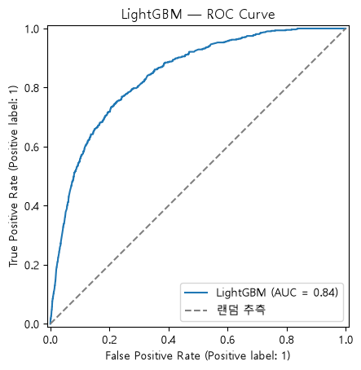
LightGBM — ROC Curve (AUC = 0.84)

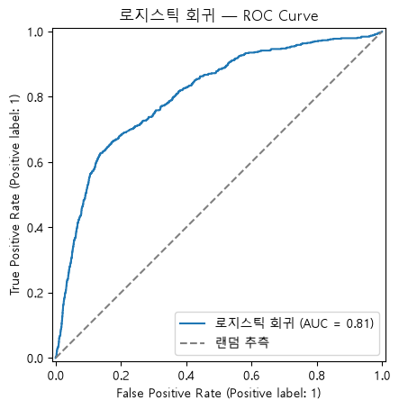
로지스틱 회귀 — ROC Curve (AUC = 0.81)

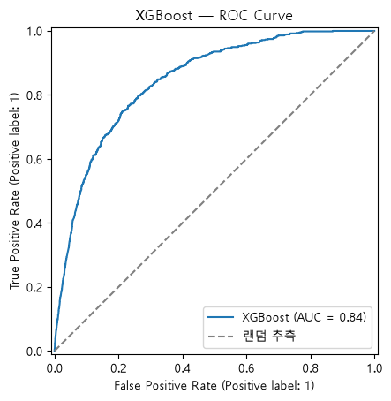
XGBoost — ROC Curve (AUC = 0.84)

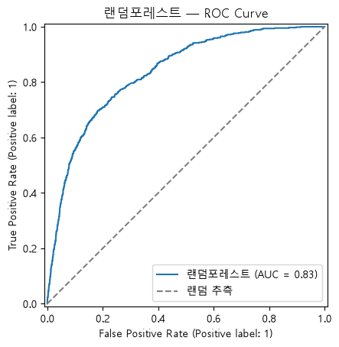
랜덤포레스트 — ROC Curve (AUC = 0.83)

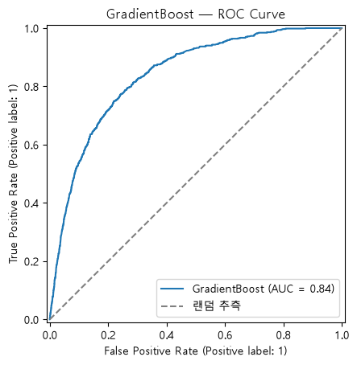
GradientBoost — ROC Curve (AUC = 0.84)

